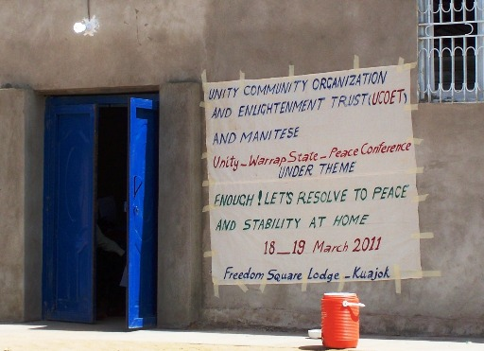
“Basta! Decidiamo per la pace a la stabilità in casa” è la traduzione del titolo di una conferenza svoltasi il 18 e il 19 marzo a Kuajok, capitale dello stato di Warrap in Sud Sudan.
La conferenza è stata organizzata da UCOET (Unity Community Organization and Enlightenment Trust), una ONG locale con sede a Bentiu, capitale del confinante stato di Unity, con il support di Mani Tese.
La conferenza ha rappresentato la conclusione di un percorso cominciato a novembre 2010, con l’obiettivo di risolvere il problema delle razzie di bestiame al confine tra gli stati di Unity e Warrap.
La questione ha una rilevanza notevole nell’equilibrio dell’area, dato che le incursioni non solo causano violenze e insicurezza nella regione, ma coinvolgono due gruppi tribali, Dinka e Nuer, andando a fomentare la discussione sul tribalismo, uno dei possibili ostacoli ad un pacifico sviluppo e consolidamento della neo-nata Repubblica del Sud Sudan.
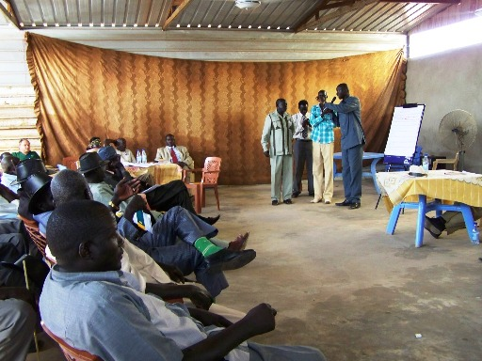
Nell’arco di 4 mesi UCOET ha organizzato diversi incontri e laboratori nei due stati e coinvolto tutte le sfere della società, partendo dai gruppi comunitari nei villaggi, lavorando in particolare con le donne e i giovani, per giungere ai rappresentanti delle amministrazioni locali.
Durante gli incontri tutti i partecipanti sono stati invitati a riflettere sulle cause e sulle conseguenze delle razzie di bestiame nella zona.
I due giorni di Kuajok hanno segnato il punto di arrivo, di questo percorso di mobilitazione e coscientizzazione della popolazione locale con la richiesta alle autorità locali invitate alla conferenza di individuare possibili soluzioni.
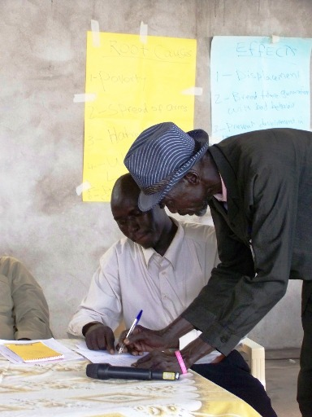
Capi clan, membri dell’Assemblea legislativa e rappresentanti delle organizzazioni della società civile dei due stati di Warrap e Unity hanno dunque elaborato e firmato risoluzioni e raccomandazioni per stabilire misure a tutela della pace e della sicurezza nell’area e stabilito strumenti per garantirne l’implementazione, tra cui un comitato permanente incaricato di promuovere iniziative di dialogo e confronto e di promuovere la questione presso le autorità nazionali.
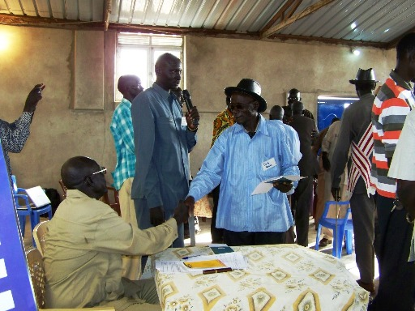
La conferenze è divenuta quindi un nuovo punto di partenza nella promozione della pace e della stabilità entro i confini del nuovo stato, segnando un primo passo verso la presa di coscienza della responsabilità delle comunità locali nella risoluzione dei conflitti.

